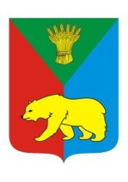
РОССИЙСКАЯ ФЕДЕРАЦИЯ
ИРКУТСКАЯ ОБЛАСТЬ ИРКУТСКИЙ РАЙОН
ДУМА
Хомутовского муниципального образования
Четвертый созыв
Решение

________________ № _______
с. Хомутово

О согласовании командировки

В соответствии ст. 8 Федерального закона от 06.10.2003 № 131-ФЗ «Об общих принципах организации местного самоуправления в Российской Федерации», руководствуясь ст.ст. 35, 76, 77 Устава Хомутовского муниципального образования, в целях установления партнерских отношений с Малоритским районом Брестской области Республики Беларусь в рамках межмуниципального сотрудничества Дума Хомутовского муниципального образования
РЕШИЛА:
1. Направить Главу Хомутовского муниципального образования Колмаченко Василия Михайловича в командировку в Малоритский район Брестской области Республики Беларусь.
2. Согласовать участие в мероприятиях по заключению соглашения об установлении партнерских отношений между Малоритским районом Брестской области и Иркутским районом Иркутской области.
3. Опубликовать данное решение в установленном законом порядке.
4. Контроль за выполнением данного решения возложить на комиссию по бюджету, ценообразованию и социально-экономическому развитию и ресурсообеспечению Думы Хомутовского муниципального образования.

Глава Хомутовского
муниципального образования В.М. Колмаченко

